生猪数据字典
我们的生猪数据涵盖官方数据（统计局、农业农村部）、协会数据（畜牧业协会、饲料工业协会）和咨询机构（涌益、钢联、博亚和讯以及卓创部分数据）。其中，核心数据是农业农村部规模场数据并以此为基准建立生猪供给模型。其他口径数据无法建立完整的供给模型，但是在特定的指标上可以给与更详细的交叉验证。
一、能繁母猪样本：
1、官方数据主要是统计局季度数据和农业农村部月度数据两个，其中农业农村部数据体系包括出栏500头以上的规模场全国样本数据（大致18万家养殖场），和小散户抽样统计数据（样本量包含8000个村）；另外有统计局季度数据，但是因为频率过低在此简略，关于农业部生猪专题网页数据中农业部月度数据和统计局季度数据的结合，在附录1详细阐述。
2、畜牧业协会生猪数据样本是石守定老师统计的大约110家核心种猪场的生产数据，同样包含了从能繁母猪——仔猪——出栏的完整循环，但是勾稽关系不如农业部规模场数据严谨，一般主要参考其中的能繁母猪和仔猪两个特定指标；
3、钢联样本包含规模场和小散户，其中规模场样本包含123家大型规模企业，能繁母猪体量500万头左右，户均4万头母猪；小散户样本包含85家养殖户，能繁母猪规模在17万左右，户均2000头母猪；
4、涌益咨询的各个数据指标并未采纳统一的统计样本，具体是：
（1）出栏量以及出栏计划，统计各省区前15-20家养殖企业，2340万出栏；
（2）能繁母猪-新生仔猪两个指标结合的生产效率指标数据：21年5月7日样本（985万）；
（3）能繁母猪存栏/生猪存栏数据一套，20年2月新增样本（115万），统计419家养殖企业；户均2750头母猪
（4）自2016年开始的数据，能繁规模62.6万，包含能繁存栏和生猪出栏数据，统计269家养殖企业；户均2330头母猪
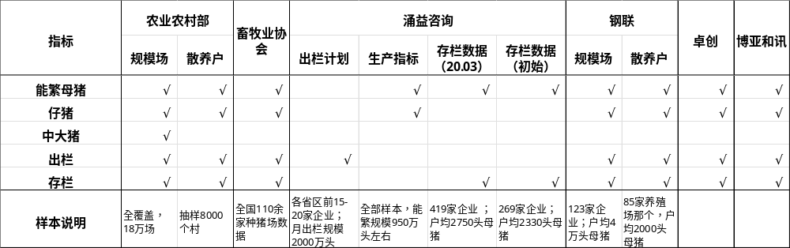
二、饲料统计样本：
我们目前的饲料数据统计口径主要有三个，分别是饲料工业协会数据，涵盖了全国所有具备饲料生产许可证的饲料企业月度猪料生产数据；涌益咨询猪料环比数据，主要包括15家大型饲料厂的月度环比数据；另外还有跟踪的六家主要上市公司的饲料生产数据。
饲料数据的应用主要是通过仔猪料环比数据和仔猪产量环比数据做拟合和验证；其次是使用母猪料和能繁母猪环比数据判断趋势；由于协会育肥料数据仅包含部分全价料，因此总体趋势逻辑上并无法和生猪存栏拟合，但是在特殊时点育肥料的单月环比增幅可以间接判断中大猪的压栏和抛售情况。
三、屠宰数据：
在整体的研判框架中，生猪屠宰量一方面是验证出栏量和总体供给水平，另一方面也是通过屠宰量和价格的结合，观察供需平衡情况。
生猪屠宰量指标包含两个数据：（1）农业农村部规模以上定点屠宰企业月度屠宰量数据，全国所有年屠宰量5万头以上的屠宰厂全部纳入统计范围，规上定点屠宰量约占全国生猪总消费量的65-70%；（2）涌益咨询的周度屠宰数据，共计包含115家屠宰企业，日均屠宰量在12-18万头。
从实际使用效果来看，涌益日度屠宰数据和农业农村部规模以上定点屠宰数据拟合度很高，可以作为月度屠宰数据的一个前瞻性指标。
另外，涌益咨询有一个周度分结构的屠宰数据，包含全国规模以上屠宰企业，屠宰量120万头+，省市级规模屠宰企业，屠宰量60万头+，县及以上屠宰企业，屠宰量数百头。由于样本偏差太大，且小屠宰数据环比变化太大不具有参考性，因此该项数据并没有纳入我们的数据体系之中，但是会在特殊的节日期间参考一下小屠宰企业的宰量。
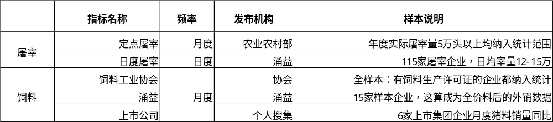
四、其他数据：
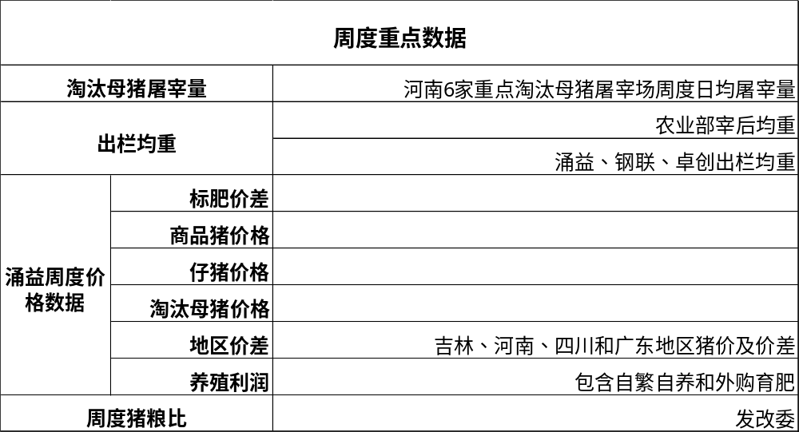
1、淘汰母猪屠宰量和价格数据：采纳河南地区6家主要淘汰母猪屠宰场的周度日均屠宰量和价格数据；淘汰母猪数据和能繁数据可以交叉验证，淘汰母猪往往对应宰量上升和价格大幅下降。其中特殊的原因在于，淘汰母猪屠宰是定向定点的，因此短期需求可以看作刚性，一旦明显放量往往对价格会有明显反应。
2、日度出栏数据：分别是河南地区牧原出栏量、出栏结构和价格数据，以及TOP5集团日度出栏数据；该项数据在判断短期供需，特别是阶段性的放量抛售或者缩量挺价上相对可靠；
3、均重数据：农业部宰后均重、三方机构也有相应的周度均重数据。均重数据主要研判中长期抛压，以及当前压栏情况。
4、标肥价差数据：涌益周度数据
5、周度价格数据：包括商品猪、仔猪价格；标肥价差；地区价差（吉林-河南-四川-广东）；养殖利润（含自繁自养和外购仔猪育肥两部分）等，该部分数据直接采纳涌益咨询的统计。猪粮比数据则是发改委周度公布数据，猪粮比数据可以作为政策调控的要给重要前瞻指标。

